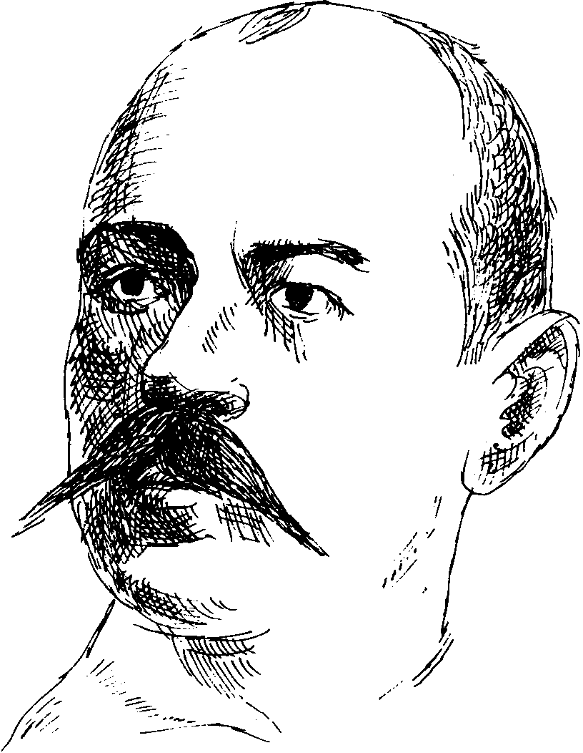
Министарство просвете, науке и технолошког развоја Републике Србије
Друштво за српски језик и књижевност Србије
Вукова задужбина
ОШ „Јанко Веселиновић“, Шабац

ПРИВРЕМЕНИ РЕЗУЛТАТИ ОКРУЖНОГ ТАКМИЧЕЊА УЧЕНИКА ОСНОВНИХ ШКОЛА
ИЗ СРПСКОГ ЈЕЗИКА И ЈЕЗИЧКЕ КУЛТУРЕ

ШАБАЦ, 1. АПРИЛ 2023. ГОДИНЕ

VIII РАЗРЕД

Р.  Б. | ИМЕ И ПРЕЗИМЕ УЧЕНИКА | ШКОЛА | МЕСТО | Име и презиме наставника | Број бодова | Ранг
 | Маријана Маринковић | „Јанко Веселиновић“ | Црна Бара | Милена Думанчић | 18 | II
 | Вук Димитријевић | „Јанко Веселиновић“ | Шабац | Маријана Лукић | 18 | II
 | Ања Петровић | „Стојан Новаковић“ | Шабац | Светлана Којадиновић | 18 | II
 | Милутин Станковић | „Вук Караџић“ | Шабац | Жарко Мркић | 17 | II
 | Будимир Јелић | „Николај Велимировић“ | Шабац | Мирјана Ђурић | 17 | II
 | Александар Којић | „Краљ Александар Карађорђевић“ | Прњавор | Светлана Грујић | 16 | III
 | Сара Миловановић | „Лаза К. Лазаревић“ | Шабац | Драгана Тадић Илић | 16 | III
 | Матија Ераковић | „Ната Јеличић“ | Шабац | Јелена Ђорић | 16 | III
 | Михаило Драгојевић | „Стојан Новаковић“ | Шабац | Светлана Којадиновић | 16 | III
 | Милутин Пилиповић | „Јанко Веселиновић“ | Шабац | Маријана Лукић | 16 | III
 | Андреа Кулезић | „Вук Караџић“ | Шабац | Илинка Шуваковић | 14
 | Анђела Јоцковић | „Јеврем Обреновић“ | Шабац | Зорица Лазић | 14
 | Наташа Тадић | „Јеврем Обреновић“ | Шабац | Славица Топић | 14
 | Теодора Петровић | „Стојан Новаковић“ | Шабац | Светлана Којадиновић | 14
 | Теодора Бољевић | „Ната Јеличић“ | Шабац | Јелена Ђорић | 13
 | Теодора Лукић | „Мика Митровић“ | Богатић | Љубица Дулева Глигорић | 13
 | Тамара Тодоровић | „Јован Цвијић“ | Змињак | Драгана Јоцић | 10

 | КОМИСИЈА ЗА ПРЕГЛЕДАЊЕ ТЕСТОВА | ВРХОВНА КОМИСИЈА И КОМИСИЈА ЗА ЖАЛБЕ
1.
1. | Весна Вуковић | Мила Бабић
2.
2. | Светлана Тошић | Светлана Тошић
3.
3. | Снежана Станарчић | Миле Радовановић

Директор школе,

У Шапцу,

___________________________

1. 4. 2023.
Љиљана Стојановић

